Bienvenido a Dismalandia: un vistazo a la nueva exposición de arte de Banksy alojado en el interior de un parque temático distópico.
Por: Christopher Jobson
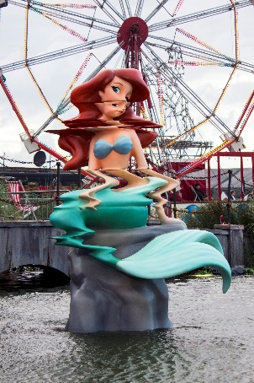
Desde hace un mes, en los adentros de un decrépito balneario costero en Weston-super-Mare, R.U., una enigmática construcción sugiere que algo grandioso está por suceder. La presunción que rodea la actividad inusual es atribuida a Banksy: un legendario y provocador artista que ha alcanzado un fervor al estilo Willy Wonka. Bueno, si lo tuyo es Banksy, sigue apoyándolo, si no, hay más razones para seguir leyendo.
Se dice que el espectáculo, que estará abierto al público por cinco semanas, es una exhibición de pop-up art en forma de un parque temático apocalíptico: Dismalandia.
El evento tiene todos los detalles distintivos de un evento tradicional de Banksy: desde los más recientes secretos hasta temas como el apocalipsis, anti-consumismo, y mensajes anti-corporativos. Sin embargo, existe una considerable anomalía: hay más trabajos de otros artistas que del propio Banksy.
Así que, ¿qué hay dentro de este balneario deshabitado? Una diversidad de grotescas obras de arte de más de cincuenta artistas internacionales, más diez obras del mismísimo Banksy.
Disfruta también de obras de artistas locales destacados en los últimos años.

¿Estás buscando otra opción para los típicos días empalagosos en familia? ¿O quieres algo más barato? ¡Entonces Dismalandia es para ti! Un mundo caótico donde puedes escapar de la fantasía. Tenemos un museo y una biblioteca en lugar de un puesto de hamburguesas y una tienda de regalos. Bueno, también tenemos una tienda de regalos.
Ven y disfruta en familia del parque del desconcierto: un parque temático que tiene por lema «más temas para los parques temáticos».
En Dismalandia tenemos atracciones para mayores de edad y algo perturbantes para la gente sensible.
Queda estrictamente prohibido introducir al parque cuchillos, aerosoles, drogas y abogados de Walt Disney.
Además contamos con paseos, atracciones insufribles, obras de arte interactivas, presentaciones súbitas en vivo, espectáculos imprevistos durante el día y cortometrajes de varios artistas.
La exposición es atendida por personal malhumorado de Dismalandia que aparenta no estar interesado en ayudar. Para poder entrar necesitas pasar una prueba de seguridad peor a la que te hacen en los aeropuertos, y para salir… bueno, ¡está en chino!

Está de más decirlo, pero si puedes, ven a Reino Unido.

Abierto del 22/08/15 al 27/09/15.
Visita http://www.thisiscolossal.com/2015/08/dismaland/ para más información.

